Ärendeberedning vid Södra Älvsborgs Sjukhus

Sammanfattning
Riktlinjen beskriver ärendegången vid Södra Älvsborgs Sjukhus, ärenden inom förvaltningen. Ärendegången är generell och utgår från VGR:s ”Ärendehandbok”. Viktiga aspekter i ärendegången är att en handläggare utses för att tillse att ärendet drivs framåt, att tjänsteutlåtande skrivs, att dokumenterade beslut fattas och att förändringar följs upp. Till stöd i arbetet med ärenden finns bland annat en checklista som bilaga till denna riktlinje och mallar.

Förutsättningar
Utgångspunkten för rutinerna för ärendehantering vid Södra Älvsborgs Sjukhus är dels en ambition att finna generella och generiska steg för att hantera ärenden och beslut inom förvaltningen, dels en ambition att tillämpa VGR:s Ärendehandbok. Syftet är att definiera en standard för ärendehantering vid Södra Älvsborgs Sjukhus.
Ett ärende är en avgränsad fråga för styrning och ledning av organisationen som fordrar ett dokumenterat beslut. Beslutet ska vara sakligt underbyggt, dokumenterat och spårbart. Exempel på ärenden är organisationsförändringar och viktigare verksamhetsförändringar.
Ett ärendes hantering kan beskrivas som ett flöde i flera steg. Ansvarig för att ärendet förs vidare från idé till genomförande inklusive uppföljning är en utsedd handläggare. Ofta torde en linjechef vara den som får rollen som handläggare för ett ärende.

Tillämpning av riktlinjen
Ärenden som hanteras enligt denna riktlinje är de ärenden som fordrar beslut av behörig befattningshavare oavsett nivå i organisationen. Kännetecken på ett ärende:
- Förändringar som berör en grupp av patienter eller medarbetare.
- Bereds i ledningsgrupp på sjukhus- respektive verksamhetsnivå.
- Kräver samverkan med fackliga organisationer.
- Bedöms ha av behov spårbarhet.

Att vara handläggare - ärendeansvarig
En handläggare bär ansvaret för att alla delar i ärendehanteringen blir genomförda. Det är därmed inte sagt att handläggaren faktiskt utför alla steg. Exempelvis kan medarbetare i stabsfunktion mycket väl utföra stora delar av arbetet. Viktiga delar i att vara handläggare är att:
- bedöma frågan
- samla in fakta
- komma med förslag
- genomföra (i de flesta fall) och
- följa upp en förändring.
Handläggaren ansvarar för att kommunikation och information/samverkan med fackliga organisationer sker i rätt forum. Med ansvar menas här att se till att de nödvändiga stegen i flödet blir utförda. Det måste dock påpekas att handläggaren är den person som tar ställning i ärendet, exempelvis lämnar förslag till beslut.
Sammanfattningsvis har handläggaren tre huvuduppgifter, att se till att ärendet drivs framåt, att ta ställning till materialet samt att informera och kommunicera.

Arbetssätt för ärenden på sjukhusledningsnivå
Inför sjukhusledningens möten gås frågor och ärenden igenom av en kansliberedning. Syftet med detta arbetssätt är att finna vilka frågor i sjukhusledningen som behöver ärendeberedas enligt denna riktlinje.
- Anmälan av ärenden sker till chefssekreterare av representant i sjukhusledningen eller uppkommer i diskussioner i samband med sjukhusledningens/beredningsgruppens möten
- Frågorna bereds i kansliberedning som lämnar förslag till:
- Fortsatt handläggning, ärende på sjukhusledningsnivå eller ej
- Handläggare
- Tidsplanering
- Kansliberedningen lämnar också förslag till beredning när en första information i CSG ska kunna lämnas.
Med kansliberedning menas sjukhusdirektörens ledningsstöd, HR-strateg lön & förhandling tillsammans med administrativ chef. Kansliberedningen föreslår handläggare och en översiktlig tidsplanering.

Mallar
Mallar för ärendeberedning finns i Public 360 och på INSIDAN under Stöd och tjänster / Övergripande ämnen / Mallar.
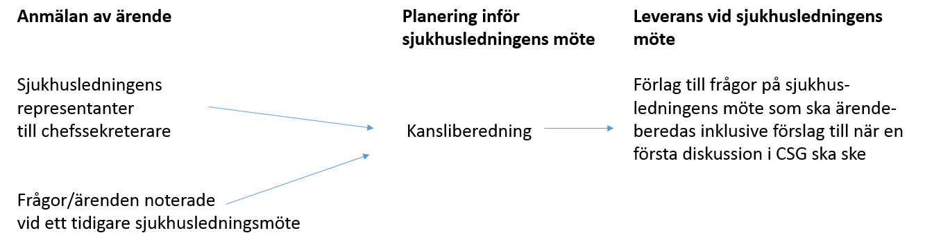

Genomförande
Faserna i ärendeflödet vid Södra Älvsborgs Sjukhus är:
  - Initiera
  - Bereda
  - Besluta
  - Genomföra och följa upp

Initiera
Ett ärende kan initieras på flera sätt. Det kan komma in frågor och uppdrag externt ifrån som sätter igång ett ärendeflöde. Medarbetare i organisationen kan också ta initiativ till förändringar.
Under fasen ”initiera” belyser den som tar initiativet en önskvärd inriktning. Den önskvärda inriktningen beskrivs i en rapport. Fasen initiera ska, om man väljer att gå vidare mynna ut i ett skriftligt uppdrag.
Samverkan: I detta skede finns oftast inte en handläggare utsedd. Sjukhusdirektör, stabschef, verksamhetschef ansvarar för att information om en fråga sker i rätt samverkansforum.
Leverans från fasen initiera: Rapport och uppdrag till handläggare
Mall: Kortare dokument och uppdrag

Bereda
Fasen bereda syftar till att ta fram ett fullständigt beslutsunderlag. Fasen initieras av att en handläggare får ett uppdrag. Handläggare bedömer och planerar fasen. Till sitt stöd har handläggaren en checklista. Det är viktigt att de aspekter som behövs för att fatta ett beslut om genomförande är belysta under fasen ”beredning”. Fasen avslutas med att handläggaren skriver ett tjänsteutlåtande med förslag till beslut. Tjänsteutlåtandet med bilagor, se checklistan, bildar det samlade beslutsunderlaget. Exempel på bilagor är dokument från genomförd riskanalys. Arbetet med riskanalyser följer i sig den struktur som utvecklingsstaben tillhandahåller. En aspekt som i alla delar av berednings-fasen måste lyftas fram är ”aktiv medskapande patient”, att i utredningsarbetet inför att lämna förslag till beslut göra patienten/brukaren/närstående delaktig i processen.
Samverkan: handläggaren ansvarar för ärendet behandlas i rätt samverkansforum i två steg.
- När uppdraget är lämnat presentera en plan för utredningsarbetet utifrån checklistan i detta dokument. Tillsamman med fackliga organisationer bedöms upplägget för utredningen och eventuella risker för exempelvis arbetsmiljön.
- Samverkan inför beslut sker på bas av ett fullständigt underlag.
Leverans från fasen bereda: Tjänsteutlåtande med bilagor
Stödmaterial: Checklista
Mall: Tjänsteutlåtande

Besluta
Att besluta innefattar att behörig befattningshavare fattar beslut. Beslutet dokumenteras i särskild mall.
I beslutet ska anges
- vem som fattar beslut
- vad som beslutas, och
- hur det ska följas upp.
Är det någon annan än handläggaren som ska genomföra beslutet ska det anges i beslutet.
Leverans från fasen besluta: Dokumenterat beslut
Mall: Beslut

Genomföra och följa upp
Genomförandet är mindre formstyrt och mer situationsanpassat än de tidigare faserna. Finns det behov av att följa upp en förändring och rapportera till chefspersoner, ledningsgrupper eller samverkansgrupper skrivs en rapport.
Leverans från fasen följa upp: Rapport
Stödmaterial: Checklista
Mall: Mall kortare dokument

Principskiss över ärendegång

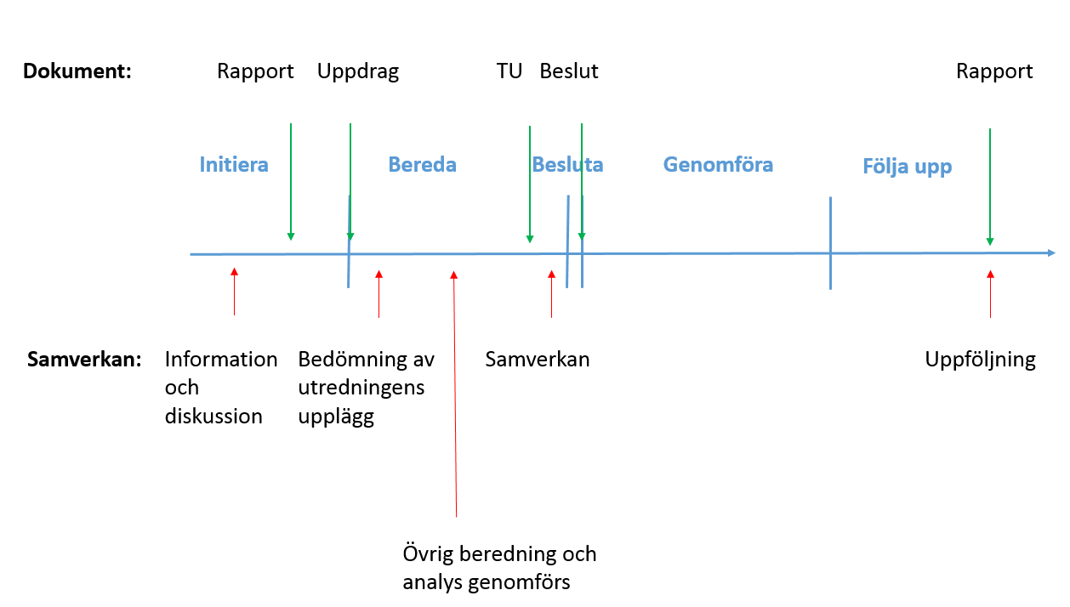

Uppföljning
Rutinen följs upp enligt gängse principer, senast efter två år.

Bilaga - Checklista ärendeberedning vid t.ex. organisationsförändringar
 | Aspekt av förändringen | Ja/nej | Om ja | Konsekvens för beslutsunderlag
1 | Medför förändringen konsekvenser för patient? Exempel en ny medicinsk metod, medicinskteknisk produkt eller annan typ av process som ska implementeras |  | Beskriv förändringen. | Ingår i tjänsteutlåtande
1 |  |  | Genomför en risk- och konsekvensanalys. | Biläggs tjänsteutlåtande
2 | Medför förändringen påverkan på arbetssätt i vården? |  | Beskriv förändringen. | Ingår i tjänsteutlåtande
3 | Plan för kommunikation, under initiera, bereda, besluta, genomföra och följa upp. |  | Upprätta plan. | Förs separat eller biläggs tjänsteutlåtande
4 | Innefattar förändring miljöfrågor som exempelvis, kemikaliehantering, avfallshantering m.m.? |  | Genomför en miljöriskanalys. | Biläggs tjänsteutlåtande
5 | Påverkar förändringen utbildningsuppdraget, exempelvis VFU-platser m.m.? |  | Beskriv konsekvenser och nödvändiga åtgärder. | Ingår i tjänsteutlåtande
6 | Medför förändringen konsekvenser för geografiska placering av verksamhet? |  | Beskriv förändringen.  OBS! Om utbudspunkter påverkas fordras politisk handläggning visavi hsn. | Ingår i tjänsteutlåtande
7 | Har förändringen lokalmässig påverkan? Inkluderar allmän säkerhet. |  | Beskriv förändringen. | Ingår i tjänsteutlåtande
7 |  |  | Utredningsuppdrag till SÄS lokalansvarig för beredning av konsekvenser. | Biläggs tjänsteutlåtande
8 | Kräver förändringen nyinvestering av utrustning? |  | Initiera ett ärende i SÄS investeringsprocess. | Ingår i tjänsteutlåtande
9 | Medför förändringen konsekvenser för arbetsmiljö, schema och bemanning? |  | Beskriv förändringen. | Ingår i tjänsteutlåtande
9 |  |  | Genomför en konsekvensanalys. | Biläggs tjänsteutlåtande
10 | Medför förändringen ekonomiska konsekvenser? |  | Beskriv förändringen. | Ingår i tjänsteutlåtande
11 | Har förändringen påverkan på databaser och IT-system? |  | Hanteras i genomförandefas, identifiering av system som påverkas.
12 | Fordrar förändringen nytt namn, organisatoriskt? |  | Hanteras i genomförandefas, identifiering av system som påverkas.

